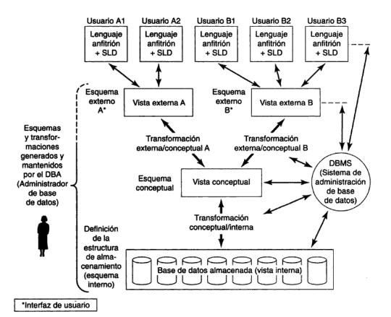
Figura: Arquitectura de base de datos. fuente: (Date, 2001, pág. 36)

Bibliografía
Date, C. J. (2001). Introducción a los Sistemas de Base de Datos. México: Prentice Hall.

